МДОУ «Детский сад № 241»

Консультация для родителей

«Игрушки в жизни ребенка»

Подготовила:

Воспитатель

Чудова А.Д.

**«Игрушка в жизни ребёнка»**

Развитие богатого эмоционального мира ребёнка немыслимо без игрушек. Именно они позволяют ребёнку выразить свои чувства, исследовать окружающий мир, учат общаться и познавать себя. Вспомните свои любимые игрушки! Это не обязательно дорогие и шикарные куклы и машины. У кого-то это невзрачный мишка, переданный по наследству мамой, малюсенький пупсик с огромным количеством немыслимых нарядов из тюля ит.д. Выбор игрушек для ребёнка – очень важное и серьёзное дело.   
  
Именно с игрушками у большинства людей ассоциируется детство. У каждого ребёнка должна быть такая игрушка, которой он может пожаловаться, которую поругает и накажет, пожалеет и утешит. Именно она поможет преодолеть ему страх одиночества, когда родители куда-то уйдут, страх темноты, когда выключается свет и надо уснуть, но не в одиночестве, а с подружкой-игрушкой. На них иногда злятся, их наказывают и даже ломают, забрасывая в дальний угол, но их вспоминают в минуты детского горя, достают из угла, чинят, дорисовывают стёршиеся глаза и губы, шьют новые наряды, пришивают уши и хвосты. Поэтому относиться к выбору игрушек, по крайней мере, взрослым нужно очень серьёзно. Итак, начнём с самых маленьких.   
  
В первые дни и месяцы своей жизни возможность познания ребёнком окружающего мира ограничена. Весь мир для малыша заключается в маме её улыбке. И через общение с ней ребёнок знакомится с первыми предметами и игрушками. В этот период малышу необходимы всевозможные кольца из резины, погремушки, подвески. Они должны быть яркими и находиться в поле зрения ребёнка, так как игрушка должна привлекать внимание ребёнка. Чуть позже, с развитием хватания, малыш должен иметь возможность действовать с предметом: стучать им, кидать его. Хорошо если игрушка будет звучащей.   
  
В 6-9 месяцев можно добавить так называемые игрушки - вкладыши, которые позволяют ребёнку развиваться интеллектуально. Постепенно в предметный мир малыша можно вводить животных и пупсов из резины. У них должны быть крупные составные части и хорошо прорисованные детали лица.   
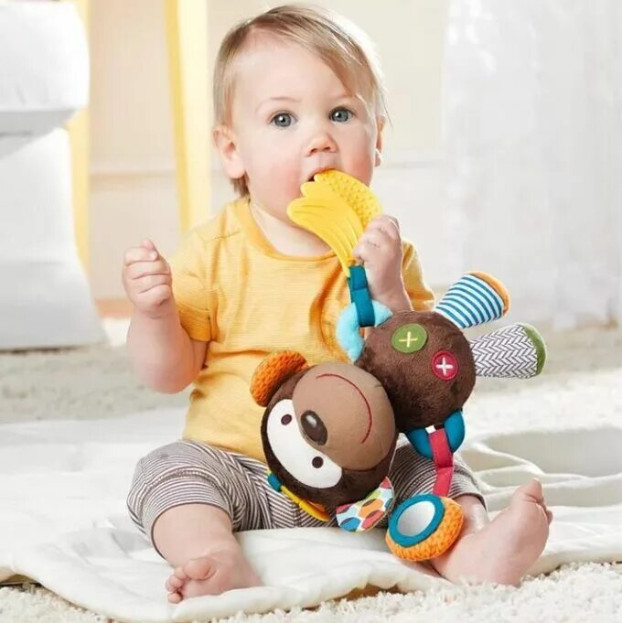  
В 9-12 месяцев можно порадовать ребёнка заводными игрушками-забавами: клюющими курочками, барабанящими зайцами.   
  
В 10-12 месяцев ребёнку нужны пирамидки из 3-5 колец и кубики. Многих родителей настораживает то, что в этот период ребёнок буквально всё тянет в рот. Не пугайтесь: во-первых, у малыша просто режутся зубки, а во-вторых, рот является для ребёнка таким же средством познания, как руки, и глаза, вам необходимо помнить лишь о гигиене игрушек.  
  
В возрасте от 1-го года до 3-х лет малыш становиться более самостоятельным, у него появляется возможность самостоятельно передвигаться. Но радость малышу - проблемы родителю! Чтобы ваши любимые вазы, сервизы и книги и дальше продолжали служить вам, уберите их с глаз ребёнка, не провоцируйте его на «подвиги». В этот период уже можно купить ребёнку меховую игрушку, с которой он будет замечательно засыпать. А большая коробка и ваша помощь помогут малышу запомнить, что игрушки надо убирать.  
  
К 3-м годам малыш начинает усваивать функциональное назначение предметов. А где, как не в игре, он может наиболее чутко усвоить, что на стуле сидят, а едят с тарелки? Поэтому необходимо расширять набор детских игрушек посудой и мебелью. Она должна по размеру приближаться к детской, но быть более лёгкой. Ребёнок стремиться жить взрослой жизнью, так помогите ему. Игрушечное отображение реальной жизни позволит ребёнку легко освоиться далее в коллективе сверстников и полноценно развиваться как эмоционально, так и интеллектуально. К 3-м годам игрушки, живущие у ребёнка, должны увеличиваться в размерах: большая кукла, большая машина, большой игрушечный зверь. В набор игрушек необходимо включать и всевозможные пирамидки, конструкторы. Эти игрушки сами подсказывают ребёнку, как с ними действовать.   
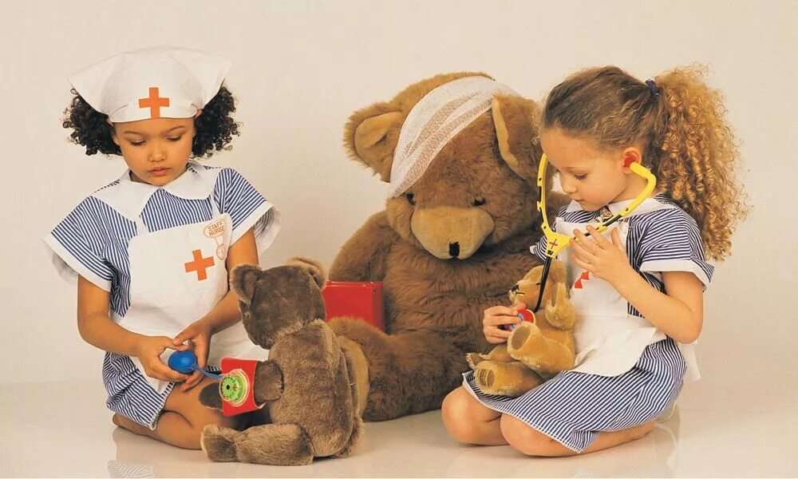  
К 4-5-ти годам живейший интерес у ребёнка начинают вызывать всевозможные наборы семей, солдатиков, зверушек. Ребёнок начинает придумывать с ними различные варианты игр. Игровые предпочтения начинают делиться по половому признаку: мальчики выбирают машинки и оружие, а девочки кукол и всё, что с ними связано. Но и у тех, и у других продолжает развиваться интерес к различным видам мозаики и лото.   
  
К 6-ти годам у ребёнка просыпается интерес к моделированию, конструированию, т. е. к тем играм, которые позволяют ему что-нибудь смастерить своими руками.  
  
Все вышеперечисленные игрушки можно отнести к так называемым «готовым формам», т. е. эти игрушки изготовлены фабричным способом и в них уже заложено функциональное назначение. Но существует ещё одна, не менее важная группа - предметы-заместители. Она включает в себя, с точки зрения взрослого, совершенно ненужные вещи, а точнее - мусор, но для ребёнка это наиценнейший материал для развития фантазии и творчества. Это всевозможные лоскутки, тряпочки, коробочки, обрубки дощечек или палочек, кружочки, обломки чего-нибудь и т.д.  
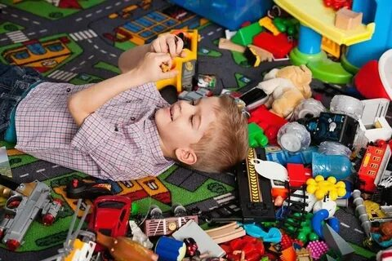  
Введение этих предметов целесообразно с 2-3-х лет, так как именно в этот период происходит развитие активной речи, а предметы-заместители ставят малыша перед необходимостью называния их реально существующим и принятым по отношению к тому или иному предмету словом.  
  
В школьном возрасте дети учатся играть без игрушек. Им всё больше начинают нравиться подвижные игры со сверстниками с помощью мячей, скакалок, черепков, ножичков и т.д. В играх ребёнок учится выигрывать и проигрывать, подчинятся правилам, признавать выигрыш другого ребёнка, общаться и работать совместно с взрослыми и сверстниками.  
  
Помните, что все, кроме любимой игрушки, надо периодически менять и обновлять. Если вы заметили, что малыш долго не берёт в руки какую-то игрушку, значит, она ему сейчас просто не нужна. Спрячьте её подальше, а через некоторое время, её появление вызовет новый эмоциональный или познавательный интерес у ребёнка. И ещё один совет. Не водите ребёнка слишком часто в игрушечный магазин с множеством соблазнительных, но очень дорогих игрушек. Сколько слёз и страданий малышей видели сидящие на прилавках новомодные куклы, машины и звери! Эти переживания, когда ребёнок не может получить то, что очень хочется, ему совсем не нужны. Только, когда вы сами готовы подарить ребёнку радость, ведите его в магазин и делайте ему праздник.  
  
Если вы хотите купить своему ребёнку новую игрушку, руководствуйтесь 4-мя правилами.   
Игрушка должна быть:  
Безопасной (просмотрите качество изготовления, материал из которого она сделана)  
Эстетичной на вид  
Соответствовать возрасту  
Многофункциональной (чем больше действий ребёнок сможет выполнить с игрушкой, тем лучше; естественно это не касается погремушек для малышей)  
  
Есть поговорка "Нельзя всю жизнь в игрушки играть". Это правда, но согласитесь, взрослые, как иногда приятно получить смешной сувенир от приятного человека! Дарите своим детям радость не только в дни рождения и в Новый год, но и просто так, от хорошего настроения.